1.背景

由于在校学生流动性和交友圈的局限性，生活中常常出现找不到能一起活动的小伙伴的情况。现有的娱乐生活并不能满足每一个人的需求。校园的在各个方面的资源都是非常丰富的，各类型的人才遍布校园，只是苦于没有一个更好的捷径去找到自己心仪的小伙伴。

目前，国内的类似的线上到线下的社交平台主要有：微信，陌陌，BBS等，面向的用户复杂，范围广,不能真正的解决实际的需要。重大校园内的类似平台主要是民主湖，但由于没有活动的期限，网页版回复慢和帖子的易失效性，不能满足重大学子的需求。

“重大约吗”是一款服务于重大学子的App.通过这款App,你可以

1. 发起实时的邀请，约组队参赛、约讲座、约舞会、约旅游、约运动、约联谊、约自习、约吃饭逛街看电影……
2. 活动完成可以在“约墙”分享约会过程中的曼妙经过，并与全校同学“评论”“回复”互动。
3. 对于一周反响极好的约会活动，作为一周精选发布在“精华榜”。即提供给新人“约会”妙招，也给没有更多娱乐时间的用户提供看到该app最有趣的“约会”的机会。

2.app的功能概述

这是一款为重大学子服务的社交活动类APP——“重大约吗”。通过这款实名制APP,用户可以发起“约会”活动（比如，约组队参赛、约讲座、约舞会、约旅游、约运动、约联谊、约自习、约吃饭逛街看电影……）并公布接受申请条件（比如时间，地点，限制人数，限制学院）。其余用户则可根据自身情况加入某项“约会活动”，并等待活动发起者审核同意。一旦审核同意，系统将自动推送约会相关人员的手机等其他联系方式给约会参与者。待约会完成，参与约会的用户可发表状态show约会的曼妙过程，并与其他用户的评论互动。对于一周的约会精华将展示在“精华榜”。

由此，该app提供三大主要功能，分别为“约”“约墙”“精华榜”。以下是该三项功能设计需求。

2.1 约

该模块展示“在约事件”。

“约”的需求备注：

1. 该app允许游客。但未登录的游客不允许访问该项“约”功能。
2. “约”功能提供多种排序功能供用户选择，用户可以根据发布时间排序查看当前“在约”的事件，也可以根据到期时间进行排序查看当前“在约”的事件。
3. “约”功能提供筛选功能，用户可根据自身需要对“在约”事件进行标签筛选。
4. “约”功能提供搜索功能，用户可根据自身需要对“在约”事件进行搜索。
5. 在达到限定人数，或者超过限定时间之后，“约”将下线。并不允许多人抢一个约会名额。
6. 君子一诺千金，点“约”即不可反悔退约。
7. 用户点击发出“约”者头像即可查看邀约者基本信息，但不包括联系方式，也不包括该用户过往的历史约记录。
8. 待邀约者同意约的请求，该项约即建立联系，系统自动将约与被约者的联系方式推送至对方手机。

2.2 约墙

作为约的反馈，该app提供给创建“约”和参加“约”的用户发表状态反馈的功能。使用该功能用户可以上传照片，发表文字。并允许其他用户进行评论互动。

“约墙”的需求备注：

1. 该app允许游客。未登录的游客允许访问该“约墙”功能。在评论或者是点赞时，需要登录才可进行。
2. “约墙”允许用户匿名发布，匿名评论。
3. “约墙”允许用户点赞，并且点赞数越高的排名越靠前。
4. “约墙”只展示一定时间范围内的状态。
5. “约墙”力求正能量

2.3 精华榜

该精华榜主要展示一段时间内“约墙”中反响极好的一些动态。

1）“精华榜”是“约墙”的精华，是每日“约墙”点赞，评论的topN。

2）在精华榜中，仍然允许用户进行评论。

3）同样，“精华榜”同样只展示一段时间内的精华。比如一周。

2.4 其他附加功能

供app提供用户登录、注册、修改个人信息、查看对方基本信息等功能，退出。

1. 注册。该app以校园作为依托，是方便重大学子学习、生活、娱乐的社交平台，为了满足学生的安全期望，该款app期望实现学生实名制登录。这也是该款app不同于qq中约会功能，也不同于“陌陌”的地方。一旦该款app要求实名制，则给予学生更强的安全感。不仅如此，该款app也不仅仅是纯粹的“约”，更是一种学生资源的整合，这体现在“约比赛”，“约讲座”等其他方面。
2. 查看对方基本信息。用户可在任何时候点击用户头像查看用户基本信息，但不包括联系方式和“约的历史记录”。
3. 修改个人信息。用户可以修改自己的基本信息。

3 app展示



1）未登录用户



2）登录用户主界面

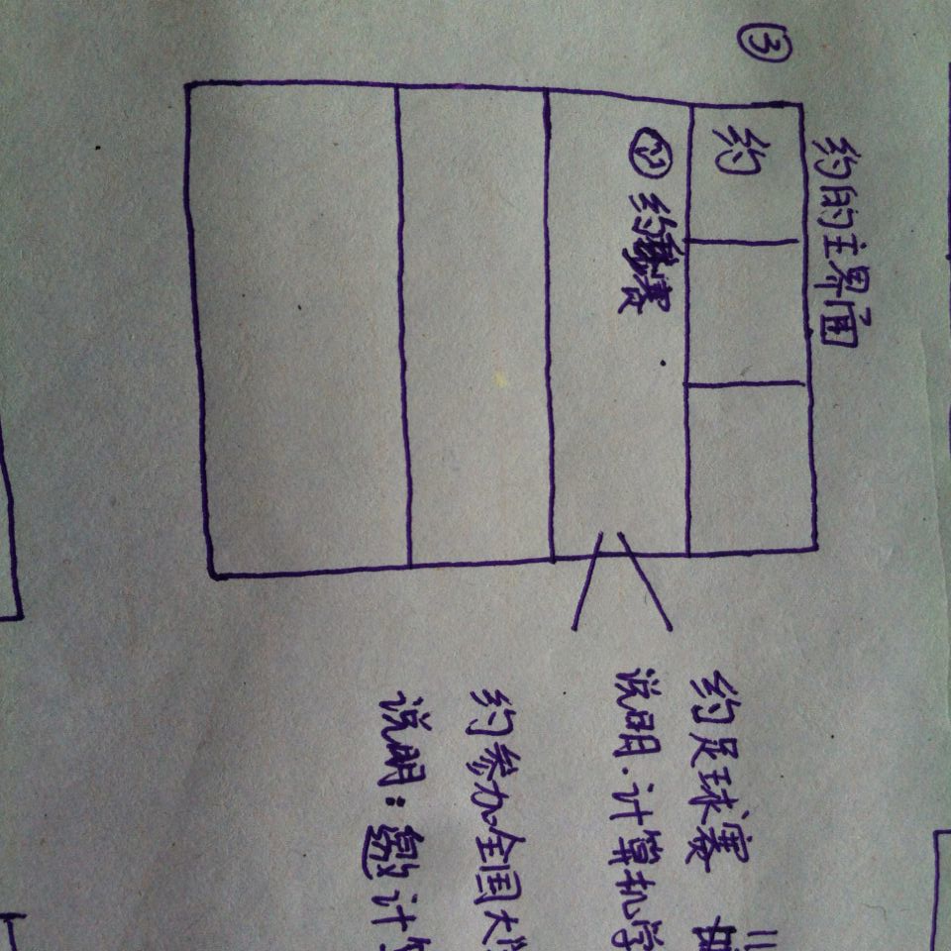



3）“约”功能

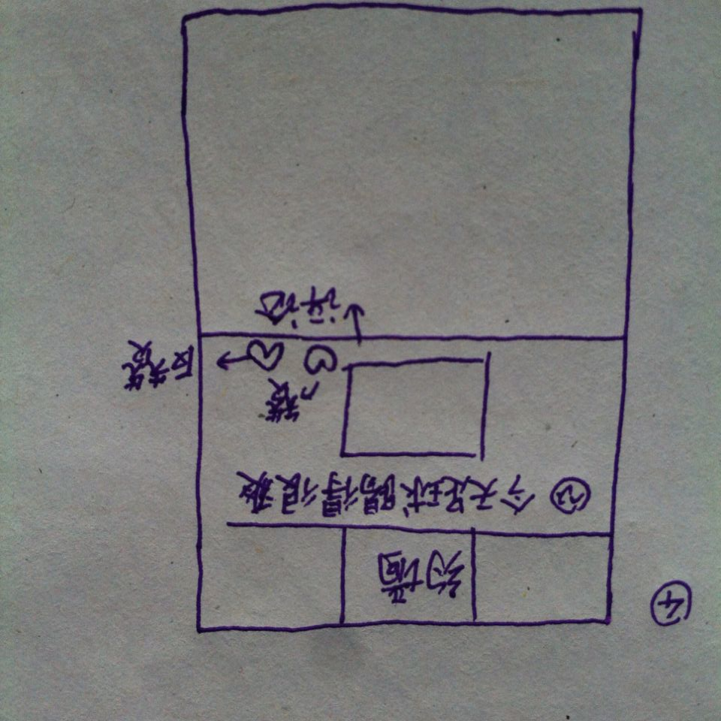

4）约墙



5）精华榜